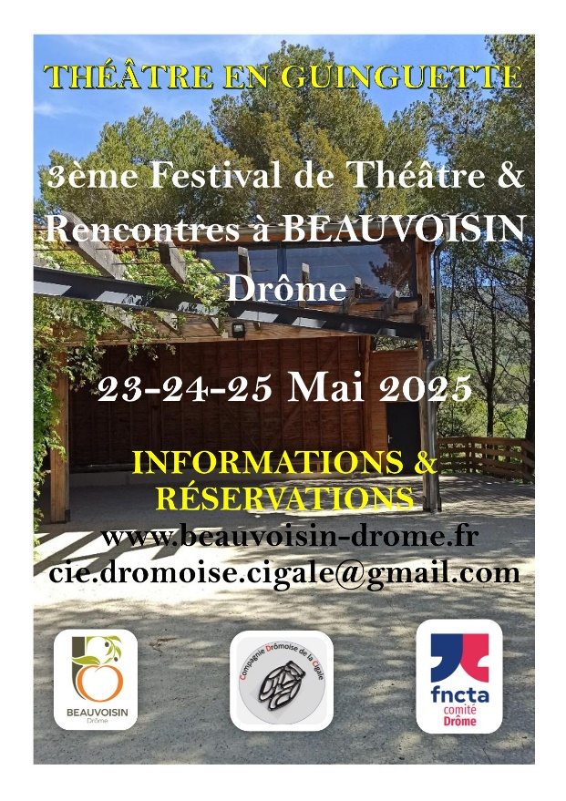 | Festival de Théâtre & de Rencontres à Beauvoisin  « Théâtre en Guinguette »  Edition n°3  Du 23 au 25 Mai 2025

Fiche synthétique du festival « Théâtre en Guinguette »

Lieu | Beauvoisin
Département | Drôme (26)
date | Week-end de la fête des mères
Région | Rhône-Alpes
Contact | Bruno Vatan
Tel | 06 73 01 29 74
email | brunovatan@sfr.fr  cie.dromoise.cigale@gmail.com
Site Internet | -
Facebook | https://www.facebook.com/profile.php?id=61568895564752

DOSSIER D’INSCRIPTION TROUPES FNCTA

- PRESENTATION :
La municipalité de Beauvoisin et l’association beauvoisinaise « La Compagnie Drômoise de la Cigale » s’associent cette année encore pour organiser le festival de théâtre & de rencontres « Théâtre en Guinguette », du vendredi 23 au Dimanche 25 mai 2025. Ce festival se range sous la bannière de la FNCTA (la Fédération Nationale des Compagnies de Théâtre Amateur). Il accueille principalement des compagnies jouant en amateur, en favorisant les compagnies FNCTA. Il peut également accueillir des compagnies professionnelles.

Ce festival a pour buts de :
- Permettre aux habitants du territoire des Baronnies Provençales et du Haut Vaucluse d’avoir un accès aisé aux œuvres théâtrales,
- Soutenir et dynamiser la pratique théâtrale dans un esprit d’échanges et de convivialité,
- Permettre aux spectateurs de découvrir la richesse de la création théâtrale proposée par les troupes locales et plus lointaines,
- Favoriser les échanges artistiques et amicaux entre troupes.

Cette année 2025, nous recherchons principalement des troupes FNCTA, de la Drôme, de l’Ardèche, du Vaucluse et aussi des autres départements les plus proches.

Les candidatures sont recevables jusqu’au 1er mars 2025

- CONDITIONS D’INSCRIPTION des troupes FNCTA

- Être une compagnie de théâtre amateur FNCTA constituée en association. La compagnie peut faire appel à des techniciens, metteurs en scène professionnels mais les comédiens sur scène doivent être amateurs.
- Avoir l'autorisation de jouer la pièce (si droits d'auteur). Bien vérifier que l’autorisation est à jour pour les dates du festival.

LE PAIEMENT DES DROITS D’AUTEUR (SACD OU AUTRE) ET DE SACEM EST PRIS EN CHARGE PAR L’ORGANISATEUR (La municipalité de Beauvoisin) MAIS C’EST A LA TROUPE DE FAIRE LES DECLARATIONS.

Les organisateurs du festival souhaitent vivement, que dans la mesure du possible, les troupes invitées assistent aux spectacles le jour ET la veille ou le lendemain de leur jour de représentation.

- CONDITIONS D'ACCUEIL DES TROUPES :

- Défraiement déplacement :
Chaque troupe invitée, dont le siège est situé à plus de 60 km de Beauvoisin, pourra bénéficier d’une indemnité de déplacement (0.35 €/km), ref Via Michelin pour 2 véhicules maximum (sauf cas particulier à étudier), 1 véhicule pour 4 personnes. Remboursement maximum 400 € et en fonction des recettes du festival.

- Restauration :
Les comédiens et les personnes de l’équipe (1 technicien et 1 metteur en scène) bénéficieront d’une consommation au bar et d’un repas le jour de la représentation.

- Hébergement :
L’hébergement pris en charge, s’il est possible, se fait uniquement chez l’habitant.

- Spectacles :
Les comédiens et les personnes de l’équipe (1 technicien, 1 metteur en scène) bénéficieront d’un spectacle offert, les autres spectacles seront au tarif réduit.

- Lieux de représentation :
Les spectacles auront lieu à la Guinguette de Beauvoisin ou dans les salles de la commune, sobrement équipées (en semi-extérieur - pour la guinguette - ou en intérieur. Les lieux ne sont pas, pour le moment, équipés de gradins.
L’association « Compagnie Drômoise de la Cigale » se met à la disposition de la troupe pour aider à l’installation.

- Horaires du festival :

Le festival commence le vendredi après-midi et se termine le dimanche avant 20h.
Aucun spectacle ne sera sélectionné sans être vu :
- En représentation, sur invitation d'au moins 2 personnes,
- Ou à défaut en répétition,
- Ou en nous envoyant le spectacle en format numérique ou un lien vidéo ainsi que le nom d’une personne indépendante d’expérience pouvant témoigner sur le spectacle.

Les compagnies dont la candidature sera retenue seront informées sous 1 mois maximum après la date de clôture des inscriptions.

Nous leur enverrons fin avril un document à remplir concernant les modalités pratiques (jour d’arrivée, jour de départ, nombre de repas souhaités, hébergement éventuel et détails pour faire la déclaration des droits d’auteurs…). Il sera également demandé d’adjoindre un chèque de Caution de 80€ qui sera remboursé si la troupe joue ou si elle peut présenter un motif sérieux de désistement.

Le dossier d’inscription doit comporter obligatoirement :
- La fiche d’inscription correctement remplie (ci-dessous)
- La copie de l’autorisation SACD ou autre
- Les montant des frais SACD et SACEM
- Le plan de feu et la fiche technique du spectacle
- Toute information que vous jugez pertinente pour la promotion de votre spectacle
- 4 photos couleur différentes de bonne résolution envoyées par mail (format jpeg) qui pourront être reproduites dans les documents promotionnels du festival.
Puis, uniquement en cas de confirmation de sélection définitive : quelques flyers et affiches.

LE DOSSIER EST A RENVOYER PAR MAIL (avant le 1er mars 2025) à
brunovatan@sfr.fr et cie.dromoise.cigale@gmail.com
Chaque dossier ne sera étudié que s’il est complet.

Contact pour toute question, les inscriptions, envois d’affiches et de flyers : Bruno VATAN, 1130 route de Propiac, 26173 BUIS LES BARONNIES
06 73 01 29 74 brunovatan@sfr.fr

RENSEIGNEMENTS ADMINISTRATIFS
NOM DE LA TROUPE :

Adresse du siège de l’association :
Nom et prénom du responsable de la troupe :
Adresse :
Tél portable :
E-mail :
Nom et prénom de la personne à joindre pour le festival (si différent du responsable)

Adresse :
Tél portable :
E-mail :
Site internet et/ou blog de la troupe :
Facebook/Instagram/autre de la troupe :
Responsabilité civile : compagnie et n° de police :
N° de troupe FNCTA
Comment avez-vous connu le festival ?

- RENSEIGNEMENTS SUR LE SPECTACLE PROPOSÉ
Titre :
Durée :
Auteur (s) :
Metteur(e) en scène :
Genre :
Public concerné : (jeune public, tout public, à partir de…ans, adultes) :
Résumé du spectacle (quelques lignes) :

Combien de fois, le spectacle a-t-il été joué ?
Combien de fois aura-t-il été joué mi-mai 2024 ?
Le spectacle est-il soumis aux droits d'auteur ?
Si SACD, n° du dossier :
Si pas SACD indiquez quelle structure prend en charge les droits d’auteurs :
Le spectacle comprend-il des musiques soumises à la SACEM ?
Si oui, quelles musiques et minutage de ces musiques/frais SACEM :

Lien vidéo du spectacle :
Dates et lieux de représentation du spectacle d’ici fin Avril

Seriez-vous disponibles pour jouer – dates possibles (cocher les cases)

 | Journée | Soirée
Vendredi
Samedi
Dimanche

Nous essaierons de tenir compte au maximum de vos souhaits.

Composition de la troupe pour le spectacle proposé

Nom | Prénom | ROLE DANS LE SPECTACLE  Comédiens, metteur en scène, technicien | N° adhérent FNCTA

3 FICHE DE RENSEIGNEMENTS TECHNIQUES
Descriptif rapide du décor :

Si vous avez un besoin spécifique de matériel (non transportable) merci de donner un maximum de détail.

Espace scénique nécessaire pour de bonnes conditions de jeu
Profondeur :
Hauteur :
Ouverture :
Temps de réglage son / lumière :
Temps de montage du décor :
Temps de démontage :
Matériel son nécessaire :

La compagnie déclare avoir pris connaissance des conditions d’inscription et de prise en charge.
Le à

Nom et prénom du responsable :
Signature :

Conditions identiques sauf stipulé dans le texte pour les compagnies amateurs non fédérées à la FNCTA
Les troupes amateurs non FNCTA adapteront les renseignements à fournir

